Муниципальное казенное общеобразовательное учреждение
« Еремеевская средняя общеобразовательная школа»
Полтавского района Омской области

Урок русского языка в 4 классе

Тема «Орфограммы в корнях слов»

УМК «Перспективная начальная школа»

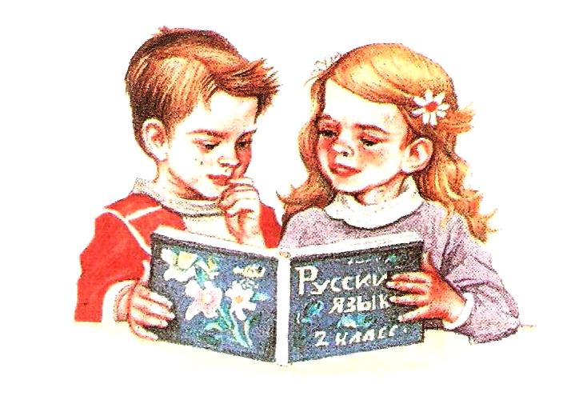

учитель начальных классов
ПОДОЛЯК ЕЛЕНА НИКОЛАЕВНА

2012 г.
План урока

Тема: « Орфограммы в корнях слов»

Цель: формирование и развитие ценностного отношения учащихся по применению и определению способа нахождения правила написания проверяемых орфограмм в корне слова.

Задачи: - актуализировать знания учащихся о признаках родственных слов;
- формировать умения находить орфограммы, определять их место в слове;
- развивать устную речь учащихся путем диалога; творческие способности, познавательный интерес, умение работать в коллективе, умение работать с обратным словарём, разбирать слова по составу;
- воспитывать коммуникативные качества, внимание и соблюдение правил письма.

Оборудование: учебник, карточки с заданиями, карточки для проведения рефлексии, замки, волшебный клубочек.
Вид урока: комбинированный урок.
Время проведения: 1-й урок.

Ход урока
I Организационный момент.

Возьмитесь за руки, давайте зажжем искру тепла и доброты. Пусть эта искра наполнит ваши сердца и сердца наших гостей. Улыбнитесь друг другу и тихо сядьте.

II Актуализация знаний.

Сегодня на уроке будем работать в группах.
Распределите обязанности.
Сегодня мы будем путешествовать по сказочной стране русского языка.
Чтобы попасть туда, нужно отворить дверь. Ключом к этому замку являются ваши знания по грамматике. Если вы отгадаете загадки и правильно запишете отгадки, мы сможем открыть дверь. При записи отгадок выделите орфограммы.
(Возьмите карточку «Загадки» и отгадайте загадки)
- Тает снежок, ожил лужок,
День прибывает.
Когда это бывает?
(весной)
- Стоит Алёнка – платок зеленый,
Тонкий стан, белый сарафан.
(березка)
- Ну – ка, кто из вас ответит:
Не огонь, а больно жжёт,
Не фонарь, а ярко светит,
И не пекарь, а печёт?
( солнце)

Проверка

Знание каких правил помогло вам написать эти слова?
- Проверяемые и непроверяемые безударные гласные в корне.
- Парные звонкие и глухие согласные в корне.
- Непроизносимые согласные в корне.
В какой части слова находятся орфограммы (в корне слова).
Ребята, вы наверно заметили, что я не написала на доске тему урока. Я предлагаю вам определить её самим и сказать, чему мы должны научиться на уроке.

III Сообщение темы и цели урока.

Вот мы и попали в сказку. Здесь без умения выделять корень и без знания трех правил, управляющих написанием корня сложно будет выполнить задания.
Ребята, в каждой сказке есть противоборство добра и зла! А что всегда побеждает?
Скоро сказка сказывается, да не скоро дело делается.
В нашей сказке Баба Яга похитила одну из героинь русской народной сказки и спрятала её в подземелье одного из замков. Имя этого персонажа зашифровано.
Отгадайте, кто попал в беду?
Задание: Вычеркните буквы ВЗЧ

БВЗАЧСБИЗЛЧИБСЗА

БПЗРЧЕБМЗУЧДБРЗАЧЯ
(Василиса Премудрая)
Назовите корень в слове «Премудрая». Подберите однокоренные слова.
Чтобы выручить её, нужны знания, находчивость, смекалка и волшебный клубочек.
Итак, в путь!

Первый замок – «Родственные слова»

1. Постановка проблемной ситуации.
Вы помните, какие слова называются родственными? Могут ли родственные слова быть словами разных частей речи?
- Приведите примеры.
2. Работа по карточкам. Возьмите карточку № 1, познакомьтесь с заданием. Есть вопросы?
3. Выполните задания.
4. Проверка. (работает одна группа)
В этом замке героини сказки не оказалось.
Все задания выполнены, молодцы, спасибо!
В путь! Но не забывайте, что без умения выделять корень в словах вам не справиться с заданиями в следующем замке, потому что второй замок – «Орфограммы в корнях слов»

Второй замок «Орфограммы в корнях слов»

1. Прочитайте слова. Определите, в какой части слова находятся выделенные орфограммы? Петя Захаров решил, что в двух последних словах выделены орфограммы в суффиксах. Миша уверен, что выделены орфограммы в корнях.
А ты как считаешь?
Вспомните правила проверки слов с безударной гласной в корне, парных звонких и глухих согласных в корне, непроизносимых согласных в корне.

2. Самостоятельная работа. Задание упражнение 60 по учебнику страница 67. Карточка № 2
1 группа работает по теме « Проверяемый безударный гласный в коре слова».
2 группа работает по теме « Непроизносимый согласный в корне слова».
3 группа работает по теме « парный по звонкости / глухости согласный в корне слова».
И все группы находят слова по теме « Беглый гласный в корне слова».
3. Проверка.
Итог
1. Перечислить все орфограммы.
2. Указать части слова, в которой находятся эти орфограммы.
3. Назовите способы проверки
Молодцы! Все задания выполнены.

1V. Физминутка
Рядом с замками растет яблоня. Сорвите яблочко, объясните написание слова.

У. Всегда ли можно проверить безударную гласную в корне? Что же это за слова? Приведите пример.

В этом замке нет нашей героини. Переходим в следующий замок.

Третий замок – «Обратный словарь»

Задание 1 группе:
Откройте обратный словарь на -С . Выпиши первые восемь слов. Подчеркни в них орфограмму « Парный по звонкости/ глухости в корне слов». Проверь орфограмму другими формами этих же слов. Запиши их рядом.
Ужас -
Атлас -
Атлас -
Ананас -
Компас –
Вес -
Лес –
Адрес –

Задание 2 группе:
Откройте обратный словарь на -А, на –ПКА. Выпиши существительные, образованные от усечённых основ глаголов. Подчеркни в них орфограмму « парный по звонкости/ глухости в корне слова». Рядом напиши глаголы , которые дали жизнь этим словам. Выдели корень.
Лепка –
Скрепка –
Закупка –
Покупка –
Присыпка –
Посыпка-
Тяпка-

Задание 3 группе:
Откройте обратный словарь на -А, на –БКА. Найди и выпиши два слова с суффиксом, имеющим уменьшительно- ласкательное значение. Подчеркни орфограмму. Разбери слова по составу.
Шубка –
Рыбка -

( проверка заданий )

Баба Яга почувствовала, что вы прекрасно знаете три правила корня, что вы близки к цели и решили послать телеграмму своему сообщнику Кощею Бессмертному. Я перехватила эту телеграмму и читаю вам текст.

Б..ДА, В СКА..КЕ ПО..ВИЛИСЬ ОПА(СН)ЫЕ Р..БЯТА.

Конечно, плохо читать чужие письма.
Но дело правое.
Баба Яга не училась в школе и допустила много ошибок. Какие орфограммы не знает Баба Яга. Чтобы не появился второй злодей , нам надо написать телеграмму без ошибок и отправить её адресату. Кощей прочтёт и погибнет, потому что грамотность для него смерти подобна.
( Проверка)

- Всё, теперь телеграмма может быть отправлена.

А мы дошли до последнего четвертого замка.
Василиса Премудрая здесь. Но не торопитесь! Нам надо выполнить ещё одно задание.

У х..рошей ска..ки сч..с?ливая развя..ка.

Объясните эту пословицу. Запишите её по памяти.

V. Итог урока:

- Что помогло успешно справиться с заданием;
- О каких орфограммах в корне слов мы говорили?
- Как вы считаете, надо ли ёще работать над данной темой.

V1. Рефлексия ( на группу):
Отметьте кружком ступеньку, соответствующую вашим знаниям на сегодняшнем уроке.

V11. Домашнее задание:
Упражнение 62 страница 69.
Ребята, откройте домашнее задание, посмотрите, что непонятно. Как вы думаете, что нам даст выполнение этого задания.
- Спасибо всем за урок. Выставление оценок.

План урока.

Тема: « Орфограммы в корнях слов»

Класс: 4 класс.
Цель: формирование и развитие ценностного отношения учащихся по применению и определению способа нахождения правила написания проверяемых орфограмм в корне слова.

Задачи:
-формировать умения находить орфограммы, определять их место в слове;
- развивать устную речь учащихся путем диалога; творческие способности, познавательный интерес, умение работать в коллективе, умение работать с обратным словарём, разбирать слова по составу;
- воспитывать коммуникативные качества, внимание и соблюдение правил письма.

Оборудование: учебники ч.2, ч.3, рабочие тетради, «Тетрадь для самостоятельной работы №2».
Вид урока: комбинированный урок.
Время проведения: 2-й урок.
Ход урока.

I. Организационный момент.
С добрым утром начат день.
Первым делом гоним лень.
На уроке не зевать,
А работать и писать.
-Начинаем наш урок.

II. Закрепление изученного материала.
1)актуализация опорных знаний;

Прочитайте слова . Определите, в какой части слова находятся выделенные орфограммы.

Искать, ловкий, доблестный, тропинка, известность, ошибка, ночной, секрет, хлестнуть, узел, опушек, вишен.

Петя Захаров решил, что в двух последних словах выделены орфограммы в суффиксах.
Миша считает, что выделены орфограммы в корнях.
А ты как считаешь?

111. Изучение нового материала.
1. Работа по учебнику . Упражнение 61.

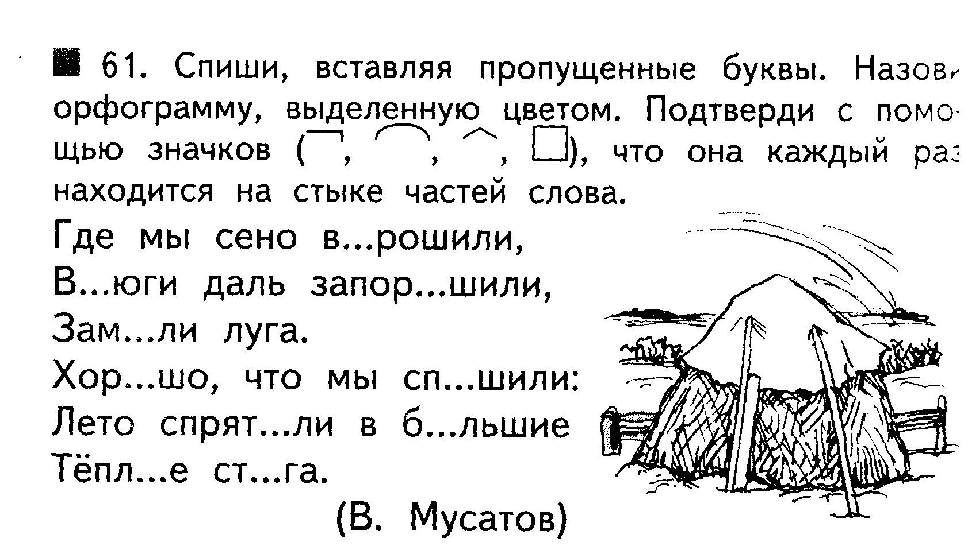

2. Чтение книжной интриги страница 68 -69 учебника
3. Разбор и выполнение упражнения.
I\/. Физминутка.

-А теперь отдохнём. Я буду читать стихотворение, а вы повторяйте мои движения.
Медвежата в чаще жили,
Головой своей крутили,
Вот так, вот так головой своей крутили.
Медвежата мёд искали,
Дружно дерево качали,
Вот так, вот так дружно дерево качали.
Вперевалочку ходили и из речки воду пили.
Вот так, вот так и из речки воду пили.
А потом они плясали,
К солнцу лапы поднимали.
Вот так, вот так к солнцу лапы поднимали.

V. Применение полученных знаний.
- Самостоятельная работа .
Работа в тетради для самостоятельных работ страница 32 -33. Взаимопроверка.

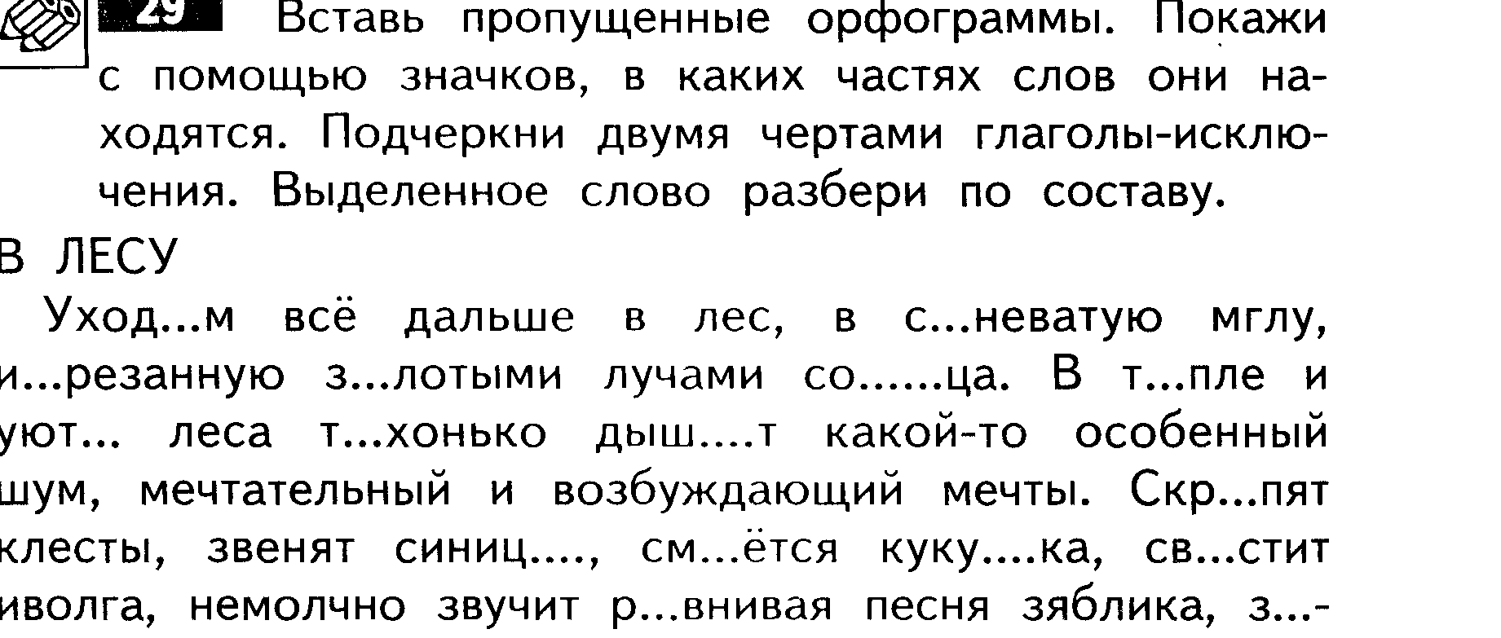
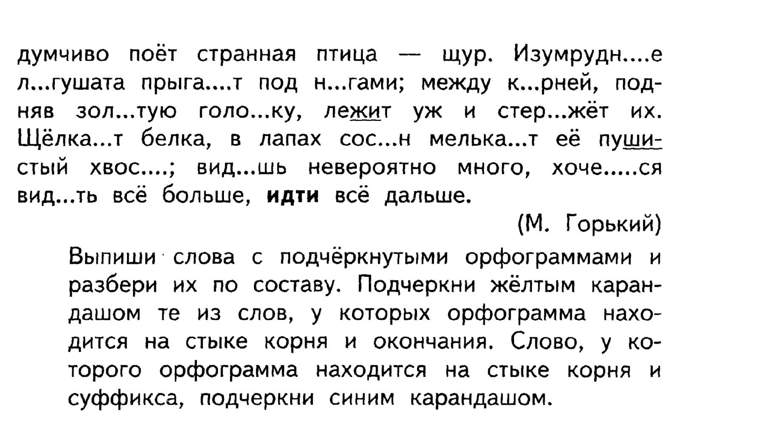

2.проверочная работа (задания на карточках) для слабоуспевающих
При написании каких слов нужно использовать правило: « Безударную гласную в корне проверяйте ударением». Подбери проверочные слова.

П—белка, г-зета, молод-сть, л-нивый, вып-чка, кв- ртира, ст-рожит, т-нули, звёзд-чка,
г-лубятня, уд-вительный, в-ршина , поб-дитель, зат-рмозить,б-лото.

- Работа в парах. Объяснить все орфограммы.
Мой дед – лесник . Он изучал жизнь птиц. Ворону он научил говорить. Летом я живу у деда в лесу. Утром бегу на речку. Я умываюсь речной водой. По пути рву лесные ягоды. Дедушка научил меня узнавать птиц по пению.
VI. Итог.

-Услышим скоро мы звонок,
Пора заканчивать урок.

-Кто из вас испытывал трудности, чувствовал себя не совсем уверенно?
-Ребята, попробуйте сами оценить свою работу на уроке?

На столе лежат сигнальные карточки:

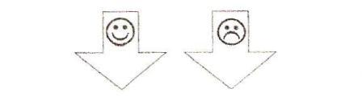

-Если вы считаете, что усвоили тему на «отлично», покажите улыбающегося человечка.
-Если где-то в чём-то не уверены, то покажите задумчивого человечка.
Оценка своей работы учащимися.
-Дома обязательно расскажите родителям о том, что узнали на уроке.
-Сегодня на уроке хорошо работали…
-Спасибо! Урок окончен!
VII. Домашнее задание: С. 72 № 66
Ребята, откройте домашнее задание, посмотрите, что непонятно. Как вы думаете, что нам даст выполнение этого задания.

Литература:
- Программы четырёхлетней начальной школы: Проект «Перспективная начальная школа», сост. Р.Г.Чуракова, М.:Академкнига/Учебник, 2006 г.
- Абрамова М.Г. «Русский язык, 3 класс: Методическое пособие». М.:Академкнига/Учебник, 2005 г.
- Каленчук М.Л. и др. «Русский язык. 3 класс», учебник, ч.2, ч.3. М.: Академкнига/Учебник, 2007 г.
- Байкова Т.А. «Русский язык, 3 класс. Тетрадь для самостоятельной работы №2». М.: Академкнига/Учебник, 2008 г.
- Канакина В.П. «Работа над трудными словами в начальных классах». М.: Просвещение, 1991 г.
- Чуракова Р.Г. «Технология и аспектный анализ современного урока в начальной школе».
М.: Академкнига/Учебник, 2007 г.

